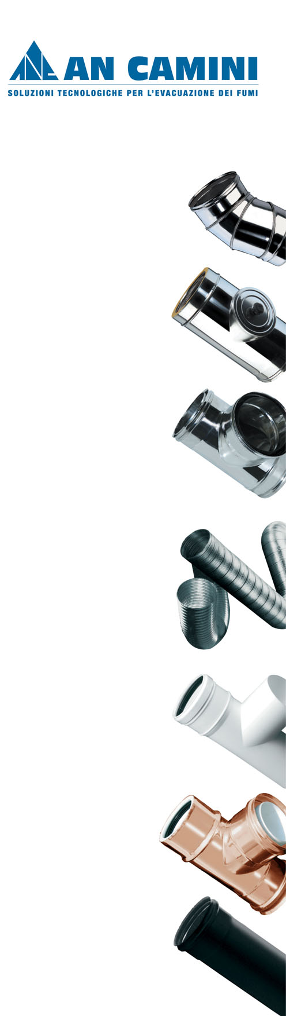

AN SYSTEM EI30 – EI60 – EI120

Applicazione:
Sistema camino per condotte di estrazione del fumo in elementi modulari, di sezione circolare a doppia parete coibentato e resistente al fuoco con classificazione EI30 – EI60 – EI120; idoneo ad ogni impianto di tipo civile o industriale per estrazione gas/aria, estrazione fumi in caso d’incendio, vapori di cottura/cucine, ventilazione naturale per filtri a prova di fumo in centri commerciali, ospedali, parcheggi interrati edifici pubblici e comunità.
Installazione:
Prodotto certificato come “Sistema completo e finito” che non necessita di ulteriori lavorazioni aggiuntive in cantiere per ottenere la classificazione EI certificata; montaggio molto semplice e veloce grazie alla leggerezza degli elementi, l’installazione avviene come una qualsiasi altra canna fumaria in doppia parete utilizzando normali utensili d’uso comune (avvitatore, cacciaviti ecc...).
Materiale:
- Parete interna in acciaio inox AISI 304 (classificato secondo EN 10088 nr 1.4301) di spessore variabile 0,4 – 0,5 – 0,6 mm. in funzione del diametro interno del condotto.
- Parete esterna di spessore variabile da di spessore 0,4 – 0,5 – 0,6 mm. in funzione del diametro, realizzata in acciaio inox AISI 304 (classificato secondo EN 10088 nr 1.4301) con finitura esterna 2R lucida a specchio.
- Finitura superficiale esterna di serie lucida a specchio, a richiesta con lamiera zincata o verniciatura in tinta codici RAL

Sistema di saldatura:
- Al TIG in continuo.
Isolamento:
- EI 30 – Isolamento in fibra ceramica ad elevata densità (128 Kg/mc.) spessore32 mm.
- EI 60 – Isolamento in fibra ceramica ad elevata densità (128 Kg/mc.) spessore 50 mm.
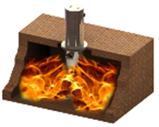
- EI 120 – Isolamento in fibra ceramica ad elevata densità (128 Kg/mc.) spessore 100 mm.

AN CAMINI SRL
24040 VERDELLINO ZINGONIA (BG) - VIA VIENNA 16 - TEL. 035/872144 - FAX 035/872177
e-mail: commerciale@ancamini.it

Capitale sociale € 50.000,00 I.V. - R.E.A. BG 344148 - REG. IMPR. BG. P. IVA 03888950965

Propagazione incendio:
- Propagazione del fuoco da Interno verso l’esterno ( i e )
Varie:
- Gamma diametri da 150mm a 600mm
- Ponte termico totalmente assente
- Fascetta stringitubo, con chiusura meccanica mediante serraggio e vite/brugola avente altezza di 30mm.

Prove condotte:
- UNIEN 1366-1:2000 (Prove di resistenza al fuoco per impianti di fornitura servizi – Condotte)
- UNIEN 1363-1:2000 (Prove di resistenza al fuoco – Requisiti generali)
Classificazione secondo UNIEN 13501-3:2007+A1:2009:
- Classificazione in base ai risultati delle prove di resistenza al fuoco dei prodotti e degli elementi impiegati in impianti di fornitura servizi: condotte e serrande resistenti al fuoco

Prodotto classificato EI30 – EI60 – EI120

Certificazioni:
- EI 30 – nr. 1239-23369 del 20 Ottobre 2009 – CIDEMCO/Tecnalia
- EI 60 – nr. 1292-27134/2 del 4 Febbraio 2011 – TECNALIA
- EI 120 – nr. 11/2240-158 Parte 2 del 1 Marzo 2011 – LGAI Technological Center
AN CAMINI SRL
24040 VERDELLINO ZINGONIA (BG) - VIA VIENNA 16 - TEL. 035/872144 - FAX 035/872177
e-mail: commerciale@ancamini.it

Capitale sociale € 50.000,00 I.V. - R.E.A. BG 344148 - REG. IMPR. BG. P. IVA 03888950965

